11 / 05 / 2018
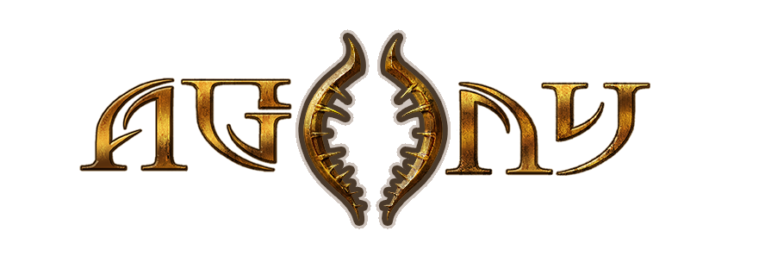
Polski horror w ofercie
Gra debiutuje 29 maja na PC oraz konsolach

Wydawnictwo Techland - partner Koch Media - wprowadza na rodzimy rynek Agony - oczekiwany horroru autorstwa Madmind Studios. Premiera 29 maja na PlayStation 4, Xbox One oraz PC.

Produkcja przeniesie gracza w sam środek piekła, a jego zadaniem w brutalnym świecie - oprócz walki o przetrwanie - będzie rozwiązanie tajemnicy Czerwonej Bogini. Ta bowiem nie tylko stworzyła miejsce przepełnione cierpieniem i rozpaczą, ale jako jedyna zna drogę ucieczki z tego horroru. Nękany przez koszmarne stworzenia gracz uczy się jednak z czasem przejmować kontrolę nad demonami i zagubionymi duszami, by spróbować uciec z piekła. Agony posiada pełnoprawny tryb fabularny, a także system wyzwań, który losowo generuje poziomy do eksploracji celem osiągnięcia jak najwyższego wyniku podczas ich przechodzenia.

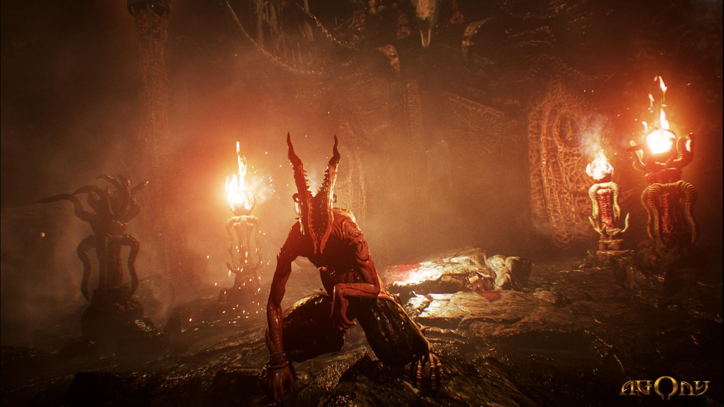
Oto koszmarny świat Agony, świat udręczonych dusz w którym rządzi Czerwona Bogini --- https://youtu.be/f-80QcaGsu8

Madmind Studio powstało w 2016 i składa się z weteranów branży wcześniej pracujących przy czołowych polskich produkcjach AAA. Studio startowało mając dziewięciu pracowników, obecnie podwoiło ilość zatrudnionych. Produkcja gry została ufundowana podczas zakończonej sukcesem zbiórki na platformie Kickstarter.

O firmie Techland
Techland, niezależny producent gier, dystrybutor i globalny wydawca, powstał w 1991 roku. Polska firma znana jest najbardziej z gier Dead Island, Call of Juarez oraz Dying Light i dodatku Dying Light: The Following. Łącznie marka Dying Light przyciągnęła ponad 10 milionów graczy. Aktualnie pracuje nad dwiema grami z segmentu AAA, które ujrzą światło dzienne w ciągu najbliższych trzech lat.
W 2016 roku Techland rozszerzył swoją działalność o wydawnictwo ogólnoświatowe pod marką Techland Publishing. Na początku 2017 roku firma wydała Torment: Tides of Numenera – ciepło przyjętego duchowego spadkobiercę legendarnego Planescape: Torment. Obecnie firma przygotowuje się do wydania Pure Farming 2018 oraz kilku produkcji firm trzecich.

Techland tworzy i wydaje najwyższej jakości produkcje na wiodących platformach – PC, Sony PlayStation 4 oraz Microsoft Xbox One. W czterech biurach znajdujących się na terenie Polski oraz Kanady pracuje ponad 350 utalentowanych osób. Każdym swoim produktem firma stara się dostarczać niezapomnianych przeżyć, korzystając przy tym z najświeższych i innowacyjnych technologii.

Więcej informacji o firmie Techland znajdziesz na oficjalnych stronach: http://techlandpublishing.com oraz http://techland.pl Wszystkie nazwy produktów, wydawców, znaki handlowe, materiały graficzne oraz powiązane grafiki i znaki handlowe, zarejestrowane znaki handlowe i/lub materiały chronione prawami autorskimi są własnością odpowiednich właścicieli. Wszelkie prawa zastrzeżone.
___________________
Kontakt dla mediów:
Konrad Adamczewski | Anna Łada-Grodzicka
konrad.adamczewski@techland.pl | anna.lada.grodzicka@techland.pl

